Министерство науки и высшего образования Российской Федерации
Федеральное государственное автономное образовательное учреждение
высшего образования
«СЕВЕРО-КАВКАЗСКИЙ ФЕДЕРАЛЬНЫЙ УНИВЕРСИТЕТ»

Институт перспективной инженерии
Департамент цифровых, робототехнических систем и электроники

ОТЧЕТ
ПО ЛАБОРАТОРНОЙ РАБОТЕ №5
дисциплины
«Основы кроссплатформенного программирования»
Вариант 2

Выполнил:
Назаров Глеб Григорьевич
1 курс, группа ИНС-б-о-25-1
09.03.02 «Информационные технологии и сети», направленность (профиль) «Прикладное программирование в интеллектуальных информационных системах», очная форма обучения

_______________________________
(подпись)

Отчет защищен с оценкой ___________ Дата защиты__________________

Ставрополь, 2026 г.
Лабораторная работа № 5
Тема: "Обработка двумерных массивов. Указатели"
Цель работы: изучение способов описания, ввода-вывода и обработки двумерных массивов, использование указателей при работе с массивами.
Практические задания
2. Из матрицы X (m×n) построить матрицу Y, поменяв местами строки и столбцы.
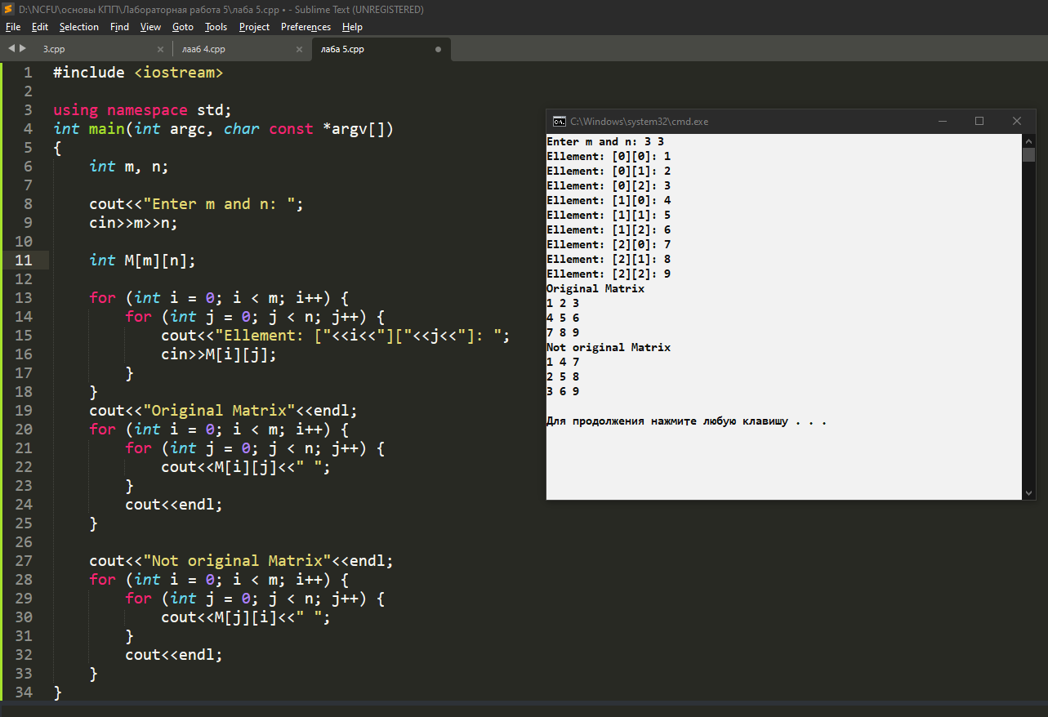
Рисунок 1. Изображение работы кода для Задания 1
Контрольные вопросы
1. Правила организации вложенных циклов.
Ответ: Внешний цикл выполняется медленнее, внутренний – быстрее. Для каждой итерации внешнего цикла внутренний выполняется полностью. Можно использовать разные счетчики (i, j, k). Допустима любая глубина вложенности.
for (int i = 0; i < 3; i++) { // внешний
for (int j = 0; j < 2; j++) { // внутренний
// тело цикла
}
}
2. Особенности организации двумерных массивов: понятие массива в языке С++, описание массива в программе, представление элементов массива в памяти, обращение к элементам массива.
Ответ: Понятие: Массив массивов (матрица)
int matrix[3][4]; // 3 строки, 4 столбца
matrix[1][2] = 5; // обращение по индексам
3. Указатели в языке С++: понятие указателя, описание указателя в программе.
Ответ: Понятие указателя: Переменная, хранящая адрес памяти другой переменной. Позволяет косвенно обращаться к данным.
int *ptr; // указатель на int
double *p; // указатель на double
int *ptr = &x; // инициализация адресом x
4. Операции над указателями.
Ответ: & - взятие адреса: ptr = &x
***** - разыменование (доступ по адресу): *ptr = 10
+/- - арифметика: ptr + n (смещение на n элементов)
- - разность указателей: ptr2 - ptr1
==, !=, <, > - сравнение указателей
[] - индексация: ptr[n] эквивалентно *(ptr + n)
5. Связь массивов и указателей.
Ответ: Имя массива - указатель на первый элемент: arr ≡ &arr[0]
Доступ через индексы: arr[i] ≡ *(arr + i)
Можно присвоить указателю адрес массива: int *p = arr
Указатель можно использовать как массив: p[2] ≡ arr[2]
Различие: указатель можно изменять, имя массива - константа

